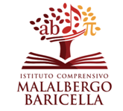 | ISTITUTO COMPRENSIVO DI MALALBERGO E BARICELLA  ad Indirizzo Musicale  Via F.lli Cervi 12 - 40051 Altedo di Malalbergo (BO) Tel. 051 870808 - 875925 CF: 91202160379  Mail: boic825003@istruzione.it - segreteria@icmalalbergo.istruzioneer.it Pec: boic825003@pec.istruzione.it | 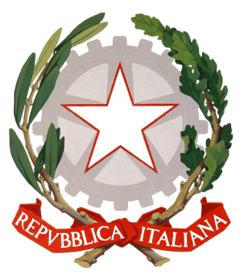

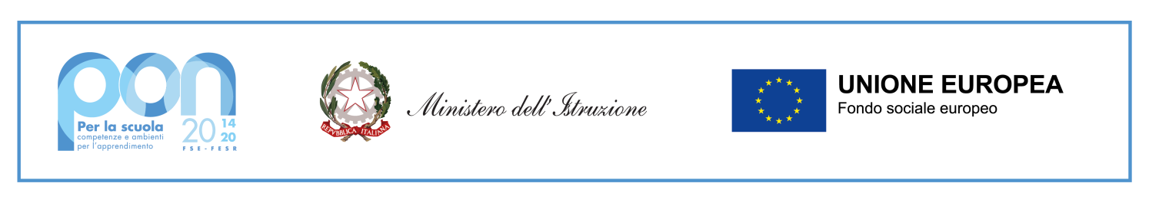

Questo Istituto beneficia di finanziamenti europei – Programma Operativo Nazionale
”Per la scuola, competenze e ambienti per l’apprendimento” 2014-2020
“Investiamo nel Vostro Futuro”

Fondi Strutturali Europei – Programma Operativo Nazionale “Per la scuola, competenze e ambienti per l’apprendimento” 2014-2020. Asse I – Istruzione – Fondo Sociale Europeo (FSE). Programma Operativo Complementare “Per la scuola, competenze e ambienti per l’apprendimento” 2014-2020. Asse I – Istruzione – Obiettivi Specifici 10.1, 10.2 e 10.3 – Azioni 10.1.1, 10.2.2 e 10.3.1.
Avviso pubblico prot. n. 9707 del 27/04/2021 – Realizzazione di percorsi educativi volti al potenziamento delle competenze e per l’aggregazione e la socializzazione delle studentesse e degli studenti nell'emergenza Covid -19 (Apprendimento e socialità).
Autorizzazione progetto Prot. n. AOODGEFID/17648 del 04/06/2021

Sottoazione | Codice identificativo progetto | Titolo del progetto | Totale autorizzato
10.2.2A | 10.2.2A-FSEPON-EM-2021-61 | OPEN YOUR MIND! | € 96.558,00

